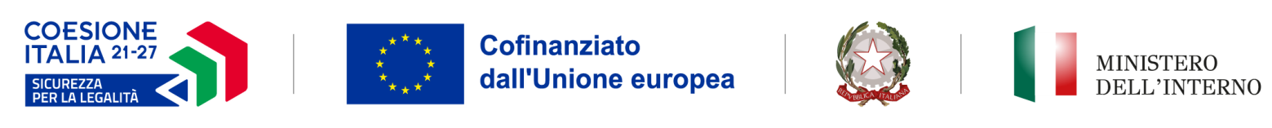

AL DIRIGENTE SCOLASTICO

Oggetto: dichiarazione disponibilità personale ATA a svolgere attività straordinaria nell’ambito del progetto
Fondi Strutturali Europei – Programma Nazionale “Scuola e competenze” 2021-2027. Priorità 01 – Scuola e competenze– Fondo Sociale Europeo Plus (FSE+) – Obiettivo Specifico ESO4.6 – Azione ESO4.6.A4 – Sotto azione ESO4.6.A4.D, interventi di cui al decreto del Ministro dell’istruzione e del merito n.233 del 19 novembre 2024, Avviso Prot. 57173, 14/04/2025, “ORIENTIAMOCI”.

Codice progetto ESO4.6.A4.D-FSEPN-EM-2025-243

Titolo: ORIENTIAMOCI

CUP H44D25000820007

Il sottoscritto_________________________________________________

nato a _________________________________ Il _______________________

residente in______________________________ via__________________________________,

codice fiscale__________________________

COMUNICA

la propria disponibilità a svolgere le attività aggiuntive connesse all’incarico di seguito indicato con una crocetta:

□ ATA - Collaboratore Scolastico

□ ATA - Assistente Amministrativo

ai sensi degli artt. 46 e 47 del D.P.R. n. 445/2000, consapevole che le dichiarazioni mendaci sono punite ai sensi del codice penale e delle leggi speciali in materia, secondo le disposizioni richiamate all'art. 76 del citato D.P.R. n. 445/2000,

DICHIARA
Di non avere procedimenti penali a suo carico né di essere stato condannato a seguito di procedimenti penali
Di non essere stato destituito da pubblico impiego
Di non trovarsi in alcuna posizione di incompatibilità con il pubblico impiego
Di prestare servizio nel plesso____________________________________________
Di aver partecipato ad altri progetti PN EePNRR
Di accettare:
a) l’organizzazione e gli orari del corso ed eventuali modifiche allo stesso per adattare l’attività del PON alle esigenze complessive della scuola
b) il compenso omnicomprensivo previsto per ogni ora resa e documentata
c) che la liquidazione del compenso avverrà solo ad effettiva erogazione dei fondi da parte del MIM.
che non esistono cause di incompatibilità allo svolgimento dell’incarico.
Il/La sottoscritto/a esprime il proprio consenso affinché i dati forniti possano essere trattati nel rispetto del Regolamento (UE) 2016/679 (in materia di protezione dei dati personali), per gli adempimenti connessi alla presente procedura.

Data ______________________ Firma

